Eggert Ásgeirsson

Nes við Seltjörn

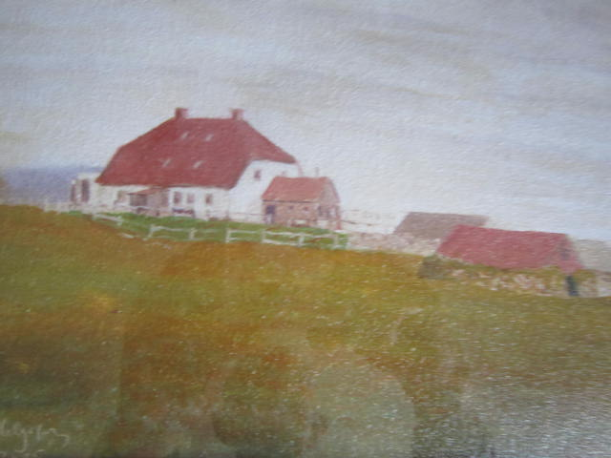

Eggert Ásgeirsson

Nes við Seltjörn

Málverk eftir Jón Helgason (1866-1942) biskup. Um 1910.

Tekið saman til heiðurs
MR-49 stúdentum
sem heimsóttu
Nesstofu
7. ágúst 2014
í tilefni
65 ára
útskriftarafmælis.

Reykjavík, 2014.
Inngangur
Hvernig datt mér í hug að fara að draga ykkur hingað út í Nesstofu?
Við Pétur Guðfinnsson eigum ættir að rekja til Seltjarnarness, hann frá Gróttu og Engey, ég frá nokkrum bæjum á Seltjarnarnesi. Höfum við stöku sinnum farið saman í gönguferðir um Nesið.
Síðast þegar við vorum hér kom í ljós að hann hafði aldrei skoðað Nesstofu. Svo þegar leið að 65 ára útskriftarhátíð MR-49 og ég sat í bekkjarráðinu okkar fannst mér tilvalið að fá ykkur í heimsókn þangað.
Faðir minn, Ásgeir í Nesi, var fæddur og alinn upp hér. Mamma og hann voru hér á sumrin með okkur Palla, frá 1933 í Litlabæ, kotbæ í túnfætinum. Fjölskyldan dvaldi hér þrjú sumur. Þar sem pabbi ferðaðist mikið á sumrin vegna vinnu sinnar og vildi endilega taka mömmu með í ferðirnar, bæði um landið og til útlanda, var okkur Páli bróður mínum komið fyrir hjá frændum okkar.

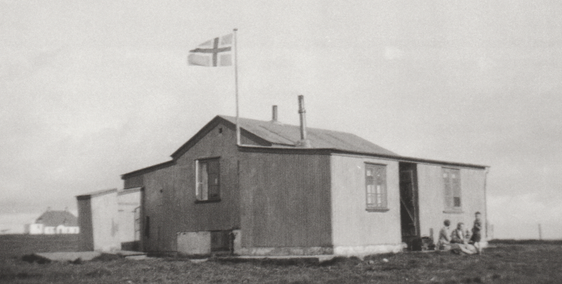
Í Litlabæ. Mamma, Margit, Palli og ég.
Palli var hjá föðursystur okkar, Önnu Guðmundsdóttur og Kristni Brynjólfssyni frá Engey. Þau bjuggu í Ráðagerði sem enn stendur, glæsilega uppgert. Mér var komið fyrir hjá ömmu minni, Kristínu Ólafsdóttur í Nesi.
Eftir að pabbi okkar dó, haustið 1935, var ég mörg sumur eða fram að fermingu í Nesi hjá ömmu.
Palli var í Móum á Kjalarnesi, hjá Guðmundi föðurbróður okkar og Kristínu Teitsdóttur, konunni hans, en mamma barðist áfram með sjálfstæðan atvinnurekstur heima í Tjarnargötu 24; fegin að losna við ólátabelgina.
Þannig var ég hér öll sumur, frá fjögurra til fimmtán ára aldurs í sveitinni og fór varla til Reykjavíkur nema þegar ég var sendur í erindum fyrir búið, ýmist á hestvagni eða hjóli.
Mamma, Friede Pálsdóttir Briem, hafði stúlkur í vist. Eitt sinn er ég kom í heimsókn, kom ein ný til dyra og leist ekki á kauða - og mér ekki á hana. Ég spurði: Er Fríða heima? Hún fór inn, hallaði á eftir sér og kallaði: Það er sveitastrákur að spyrja eftir þér! Hann er með tvo hunda! Vagnhesturinn var bundinn við hliðið.
Við áttum líka ættir að rekja til Bollagarða. Frændur okkar bjuggu í Mýrarhúsum, Bollagörðum, Ráðagerði og víðar. Nes var ósköp venjulegur sveitabær og ég hugsaði ekki mikið út í söguna nema hvað ég vissi hvenær húsið hafði verið byggt og lengi kallað Læknisnes.
Árið 1991 kom sú merka Seltirningabók Heimis Þorleifssonar út, með myndum af hreppstjórum og sveitarstjórnarmönnum. Las ég bókina lauslega og gaf ekki náinn gaum.
Svo var það dag einn að ég hitti Högna Óskarsson geðlækni og sveitarstjórnarmann á Nesinu. Hafði hann verið að lesa Seltirningabók. Vakti hann athygli mína á því að forferður mínir og frændur hefðu verið merkilegt fólk og áhrifamikið á Nesinu og nefndi dæmi því til sönnunar.
Ég fór að athuga málið frekar og komst að raun um að hann hafði haft á réttu að standa. Tók ég saman af þessu tilefni bókarkorn, Nesfólkið við Seltjörn um fólkið byggt á Seltirningabók og bréfasöfnum sem ég fann í fórum mínum.
Meðal margra sem komu í heimsókn til ömmu minnar í Nesi voru hjónin Kristín Ólafs frá Mýrarhúsum, en við vorum systkinabörn, og maður hennar Jón Steffensen prófessor, en hann hafði mikinn áhuga á Nesstofu og öllu því sem amma mín hafði að segja, en hún var fróð um sögu, ekki aðeins Nessins, heldur einnig sögu landsins og hafði frá mörgu að segja. Kristín og Jón voru barnlaus; hún einstaklega hjartahlý, skemmtileg og hávær eins og margt af okkar fólki, enda höfðu margir karlanna staðið lengi í brúnni.
Kristín í Nesi var ættrækin, ætt- og sögufróð og sóttu margir hana heim. Hafði fjöldi fólks verið í vinnu í Nesi og kom í heimsókn, sjómenn í landi eða frændfólk að austan í Reykjavíkurferð, auk þeirra sem þar bjuggu eða höfðu búið. Sjálf fór hún lítið af bæ, enda nóg heima að sýsla. Ekki síst komu til hennar rithöfundar og fróðleiksfrótt fólk í heimsókn til að fræðast um fyrri tíma. Hún var bókelsk og átti og las furðumikið af bókum og dreif sig af stað þegar haldnir voru sögufyrirlestrar í Reykjavík, einkum hjá vini hennar, sem heimsótti hana oft, Jóni Aðils sagnfræðingi frá Mýrarhúsum.
Aðeins einu sinni fór hún til útlanda, þá í heimsókn til dætra sinna í Svíþjóð sem gifst höfðu þangað. Um þær er saga sem ég rek ekki hér.
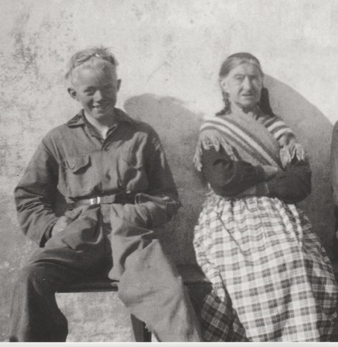
Við amma í Nesi.

Framnesið
871 - 1762
Við munum sum eftir því þegar Ólafur Magnússon ljósmyndari flaug yfir Nesið að á myndum sem hann tók í hallandi sól og sem birtust í Morgunblaðinu sást hringur í Nestúninu eitthvað 100 m. í þvermál.
Í ljós kom við rannsóknir að þetta voru hringgarðar, taldir hafa verið gerðir skömmu eftir að landnámsgjóskulagið féll árið 871. Jafnvel er talið að þeir hafi verið gerðir í sambandi við ræktun. Þótt miklar fornminjar sé að finna á þessu svæði og þær rannaskaðar, hefur það aldrei verið gert fyllilega.
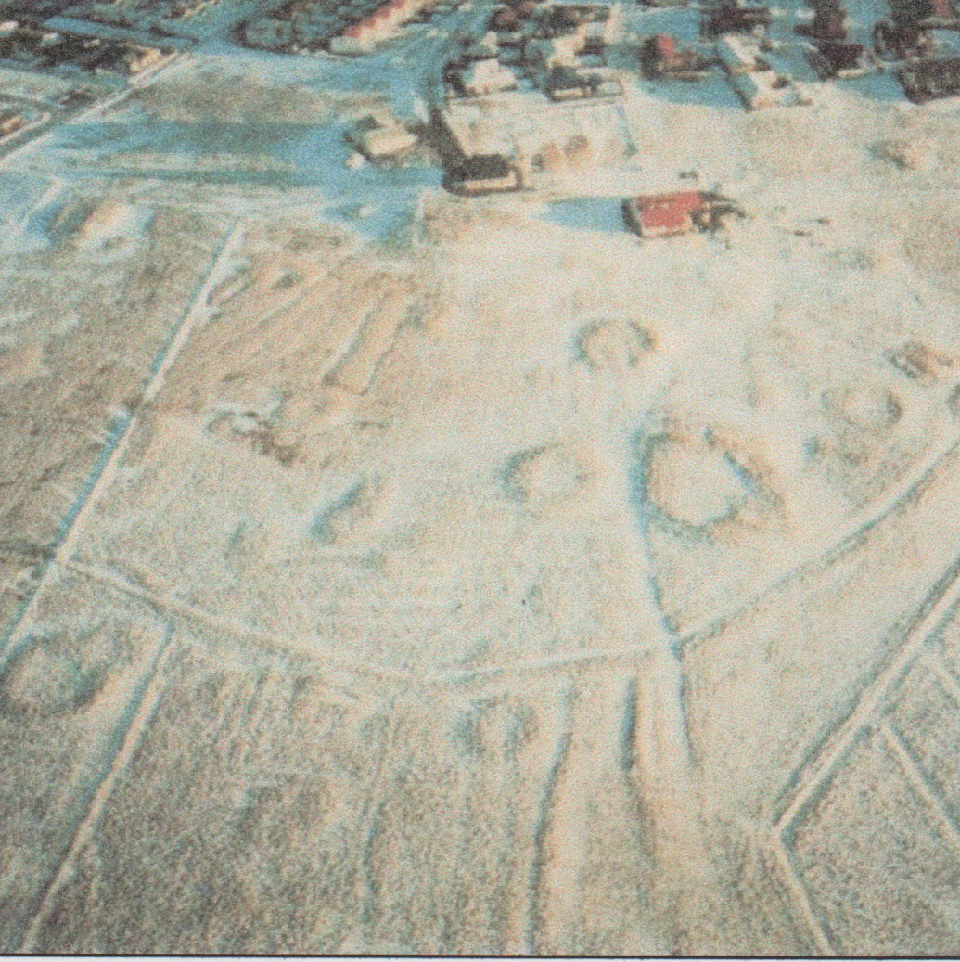
Loftmynd af hringgörðum í snjóföl á Nestúninu.
Sem sé: Búið var hér á Framnesinu frá upphafi byggðar landsins. Eru bændur nafngreindir snemma í skjölum, sumir sagðir ríkir. Sagt er frá bónda í Nesi sem átti veiðirétt í Elliðaám 1232. Meðal gesta í Nesi var sendimaður Noregskonungs, Loðinn leppur, veturinn 1280-81.
Nesstofa stendur hátt, og sást víða að, einkum áður en byggingarland náði alveg að stofunni. Bæjarhóllinn er talinn hafa byggst upp af mannvistarleyfum og fornminjum sem lítt hafa verið rannsakaðar. Sumt hefur komið í ljós fyrir tilviljun eða við framkvæmdir nálægt stofunni.
Óhöpp hafa átt sér stað í meðferð fornleifa. Er klúbbur nokkur á Nesinu vildi reisa minnisvarða yfir kirkjuna í Nesi sem fauk í Básendaveðrinu 1799 var gefið leyfi til að gera undirstöðu hans innan þröngra marka. Þegar starfsmaður Þjóðminjasafnsins leit þangað af tilviljun var verið að vinna með gröfu út fyrir leyft svæði með greinilegum fornminjum, sem eyðilögðust. Áþekkt óhapp gerðist er leyfi var veitt fyrir greftri við Læknaminjasafnið, sem enn er kallað svo, þótt skilja megi af fréttum að hætt hafi verið við að nota í þeim tilgangi sem til þess var stofnað.
Jörðin Nes var komin í eigu Skálholtsstóls um siðaskipti en lenti síðan í eigu konungs og sátu þar veraldlegir valdsmenn eða prestar.

Nesstofa 1763-1834
Þegar ákveðið var að stofna landlæknisembætti varð Bjarni Pálsson (1719-1779) sem ákveðið hafði verið að skyldi verða landfysikus, fyrsti landlæknir Íslands. Fékk hann val um hvar hann skyldi sitja og valdi Nes.
Nesstofa var reist 1760-67. Arkitekt hússins var danski hirðarkitektinn Jakob Fortling sem einnig teiknaði Bessastaðastofu. Nesstofa er meðal fleiri steinhúsa sem reist voru um þær mundir:
Hólakirkja, Viðeyjarstofa, Viðeyjarkirkja, Stjórnarráðshúsið, Landakirkja, Bessastaðastofa og Bessastaðakirkja. Síðar biskupsstofan í Laugarnesi.

Húsin voru teiknuð af dönskum eða dansk-þýskum arkitektum í fremstu röð. Viðeyjarstofa var teiknuð af margfrægum konunglegum húsameistara, Eigtved sem líka teiknaði Fredensborgarhöll, Kristjánsborgarhöll (að hluta) og hverfin þar í kring, einnig Landakirkju.
Þannig má segja að þessar byggingar séu hluti af dönskum byggingararfi, en einnig merkilegar sögulegar byggingar okkar, en sem eru þó fyrst og fremst merkilegar fyrir það starf og líf sem þar hefur farið fram. Áætlað var að húsið skyldi byggt af stokkverki en Bjarni krafðist þess að húsið væri gert úr steini. Var svo gert. Fálkahús hafði staðið á Valhúsahæð, fálkaveiðar lagðar af og húsið komið að falli eða fallið. Var höggvinn steinn þaðan notaður í stofuna.
Gert var ráð fyrir að bygging Nesstofu myndi kosta 800 ríkisdali en endaði með því að kosta 2.300. Samkvæmt ævisögu Bjarna landlæknis eftir Svein Pálsson valdi Bjarni „Nes við Seltjörn sem ævinlegt landphysici-setur“.
Bjarni Pálsson (1719-1779) var sonur presthjónanna á Upsum, býli á Upsastönd, rétt vestan Dalvíkur, nú í eyði. Hann útskrifaðist frá Hólum og stundaði nám við Hafnarháskóla frá 1749-59 að frádregnum þeim tíma sem hann var við rannsóknir varðandi Ísland. Fóru þeir Eggert Ólafsson saman í rannsóknarferðir um Ísland en síðan var hann skipaður fyrsti landlæknirinn 1760. Hann sat um skeið á Bessastöðum, en flutti að Nesi 1763 og hafði með höndum lyfsölu, lækna- og ljósmæðrakennslu. Luku fjórir læknisprófi frá Nesi og tóku við fjórðungslæknisembættum. Aðrir hættu námi og gerðust prestar. Lækningar hans hljóta að hafa verið takmarkaðar, eða a.m.k. náð til fárra. Bjarni fór í langar lækningaferðir. M.a. var getið ferðar um Suðurland og til Vestmannaeyja. Þeir Eggert og Bjarni urðu á sínum tíma frægir fyrir Heklugöngu sína sem mun hafa verið hin fyrsta skráða. Í þessari ferð gekk Bjarni öðru sinni á Heklu.
Auk lækninganna hafði Bjarni skýli eða sjúkravist í tveim herbergjum í gömlum bæjarhúsum í Nesi til að geta hýst sjúklinga eða fólk langt að komið í erindum sjúklinga. Dæmi er um mjög alvarlega veikan sjúkling sem dvaldist á heimilinu í 43 vikur og fékkst ekkert fyrir hann greitt.
Bjarni hafði áður verið með sjúkraskýli á Bessastöðum í sárasóttarfaraldri sem þá gekk yfir í Innréttingunum í Reykjavík. Bjarni rak sjúkravistina til æfiloka 1779. Telur Vilmundur Jónsson að skýlið hafi verið samrunnið heimilishaldi hans sjálfs. Rekstri skýlisins lauk við dauða Bjarna. Áttu margir leið að Nesi í erindum sjúklinga og skaut hann yfir það fólk skjólshúsi.
Árið 1763 gekk Bjarni í hjónaband. Kona hans var Rannveig Skúladóttir (1742-1803). Hún var dóttir Skúla Magnússonar (1711-1794) landfógeta og Guðrúnar (1709-1785) dóttur séra Björns Thorlacius (1680-1646) prests að Görðum á Álftanesi. Bjuggu þau í Nesi þar til Bjarni dó árið 1779. Rannveig dó að Klausturhólum.
Tengdasonur þeirra Rannveigar og Bjarna var Sveinn Pálsson (1762-1840) náttúrufræðingur og læknir í austanverðum Sunnlendingafjórðungi. Hann skrifaði æfisögu Bjarna.
Svo segir hann frá tildrögum hjónabands þeirra Rannveigar og Bjarna:
-- þá er Bjarni landphysikus hafði í eitt ár búið að Nesi, inngekk hann í ektaskap með jómfrú Rannveigu Skúladóttur.
Skeði það með þeim atburðum að hún var honum heitin haustinu áður, en faðir hennar, Skúli fógeti, vildi að brúðkaup væri dregið til komandi sumars.
Var það Bjarna nauðugt og lagði hann í ábyrgð Skúla hvað af því hlytist, enda bar svo við að Rannveig lá á sæng að fyrsta barni þeirra Steinunni þá er brúðkaupið skyldi vera. Var hún í rúmi sínu vígð honum kona af Guðlaugi prófasti að Görðum og gekk hún í bú hans sama sumar --
Áttu þau sjö börn og komust fjögur upp. Er mikil ætt af þeim komin, sérstaklega frá Steinunni Bjarnadóttur sem átti Vigfús Þórarinsson sýslumann á Hlíðarenda. Eru afkomendur þeirra margir, meginhluti Thorarensensættar.
Sveinn Pálsson átti yngstu dótturina Þórunni og bjuggu þau lengst í Syðri-Vík í Mýrdal. Þekktastur er hann nú vegna náttúrufræðiathugana sinna og ritverka. Hann var um skeið settur landlæknir.
Ekki verður saga lækninga rakin hér. Þá voru holdsveiki, sullaveiki, skyrbjúgur og drepsóttir algengustu dánarorsakir sem erfitt var þó að greina. Þetta var erfiðasta öld Íslandssögunnar og var meðalhæð íslenskra karla komin niður í 167 cm. sem var sama hæð og íslenski stofninn á Grænlandi var kominn í um það leyti þegar hann dó út. Dánartalan var gífurleg og ekki síst ungbarnadauði sem talinn er hafa verið um 30%. Meðal ástæðna hans voru hallæri, farsóttir og sú staðreynd að börn voru ekki höfð á brjósti sem tíðkaðist fram á síðustu öld. Ekki skal farið nánar út í þá sálma. Má m.a. vísa í rannsóknir Jóns Steffensen og grein hans um Alþýðulækningar og sjúkdóma sem birtist í ritröðinni Íslensk þjóðmenning (1987-1990).
Bjarni fékk danska yfirsetukonu Margarethe Magnussen til að setjast að í Nesi til að starfa og að kenna yfirsetustörf. Ekki var menntunin mikil; námstíminn var um þrjár vikur. Þó er talið að hennar starf hafi verið mjög áhrifaríkt.
Árið 1774 var lyfsalan aðgreind frá landlæknisembættinu og fékk Björn Jónsson lyfsali vesturhelming Nesstofu ásamt helmingi jarðarinnar. Mun Bjarna Pálssyni hafa fallið þetta þungt enda þrengdist hagur hans þá mjög. Hann var góður bóndi og hafði ærinn skipaútveg til fiskafla og farnaðist búskapur vel.
Svo virðist, samkvæmt rannsókn Heimis Þorleifssonar að starfið hefði verið Bjarna erfitt, sem leiddi jafnvel til þunglyndis hans, sem aftur varð til þess að starfinu og jörðinni var skipt. Sveinn Pálsson segir í æfisögu Bjarna m.a. að hann hefði fengið áköf flog þegar efnilegasta barnið, Sigríður, dó og gat hann ekki haldið á penna um skeið eftir það. Þar við bættist að allir á heimilinu voru haldnir skarlatssótt í marga mánuði.
Þá var það mikið áfall fyrir hann þegar Eggert Ólafsson og Ingibjörg Halldórsdóttir, kona hans drukknuðu á Breiðafirði 1768. Bjarni dó saddur lífdaga 1779.
Í Nesi sátu landlæknar og lyfsalar saman áfram uns embættin voru flutt til Reykjavíkur árið 1834.
Jörðin óskipt var mjög stór með fjölda hjáleiga. Eru þær taldar hafa verið tólf, en landið náði yfir allt nesið að Valhúsagarði sem lá yfir þvert nesið að landi Hrófsskála og Mýrarhúsa.
Í Básendaveðrinu mikla 1799 fauk Neskirkja af grunninum og var endanlega aflögð. Mikið tjón var í þessu veðri sem breytti Gróttu úr nesi í eyju.
Í kirkjugarðinum aflagða liggja margir merkismenn, m.a. Bjarni Pálsson sem var grafinn rétt innan við kirkjudyrnar. Skúli fógeti lét setja plötu á kistuna með lýsingu á lífshlaupi Bjarna, m.a.: Nú niðurlagður hjá þeirra tveimur börnum en fimm eru með henni eftirlifandi.
Eftir það fóru Seltirningar að sækja messur í Dómkirkjunni. Haldið var áfram að grafa Seltirninga í kirkjugarðinum í Nesi til 1813, jafnvel lengur.
Hefur verið á reiki hvar kirkjan stóð. Ekki hefur fengist leyfi nágranna til uppgraftar, en ýmsir telja þúst í næsta garði geta verið leifar af kirkjunni.
--
Meðan Jón Sveinsson (1752-1803) var landlæknir bjó Sigurður Pétursson (1759-1827) sýslumaður, einhleypur hjá honum. Hann var skáld og leikritahöfundur og sagði Benedikt Jónsson Gröndal eldri (1760-1825) að ekki væri komandi í Nes fyrir háði þeirra og spéi. Hann hafði flutt þangað 1798. Þótti honum kveðskapur þeirra lítt við hæfi og tók það óstinnt upp. Seinni partur vísu sem hann orti um það var:
-- svona gengur Sels við tjörn,
svei því aftan, punctum.
Nú orðið er hvað þekktast af kveðskap Benedikts:
Hossir þú heimskum gikki,
hann gengur lagið á,
og ótal asna stykki
af honum muntu fá;
góðmennskan gildir ekki,
gefðu duglega á kjaft;
slíkt hefir, það ég þekki,
þann allra besta kraft.
Benedikt fékk ekki, þótt varalögmaður væri, landsyfirréttardómari og mesta skáld þjóðarinnar, nema lítinn hluta af Nesjörðinni til afnota. Kona Benedikts var Þuríður Ólafsdóttir (1800-1855). Þau bjuggu fátæk í torfbæ. Hann hafði þó kalda kompu uppi á lofti í Nesstofu fyrir bækur sínar til að fást við embættisstörf og skáldskap. Hann var skáld mikið, dulur í skapi, eigi búmaður né auðmaður, sagði Espólín um hann. Honum gekk illa að komast áfram og var ekki furða þótt hann gripi tækifærið í andbyri til að vinna með Jörundi hundadagakonungi, en veðjaði þá á rangan hest.
Í Nesi var fædd dóttir Gröndalshjónanna, Helga Gröndal (1800-1855), kona Sveinbjarnar Egilssonar rektors. Sonur Helgu og Sveinbjarnar var skáldið Benedikt sem nefndur er Benedikt Gröndal yngri til aðgreiningar frá afa sínum.
Síðasti landlæknirinn sem sat í Nesi var Jón Thorstensen (1794-1848). Kona hans var amtmannsdóttirin Elín Stefánsdóttir Stephensen (1800-1887). Var hann fræðimaður og byrjaði þar fyrstu skipulögðu veðurathuganirnar á landinu fyrir danska vísindafélagið og hélt þeim áfram í Reykjavík.
Síðasti apótekarinn var Oddur Thorarensen (1797-1880), sem áður hafði stofnað apótek á Akureyri. Flutti hann til Reykjavíkur og síðan aftur til Akureyrar.
Fluttu báðir embættismennirnir til Reykjavíkur 1834 og stóð stofan tóm um skeið.
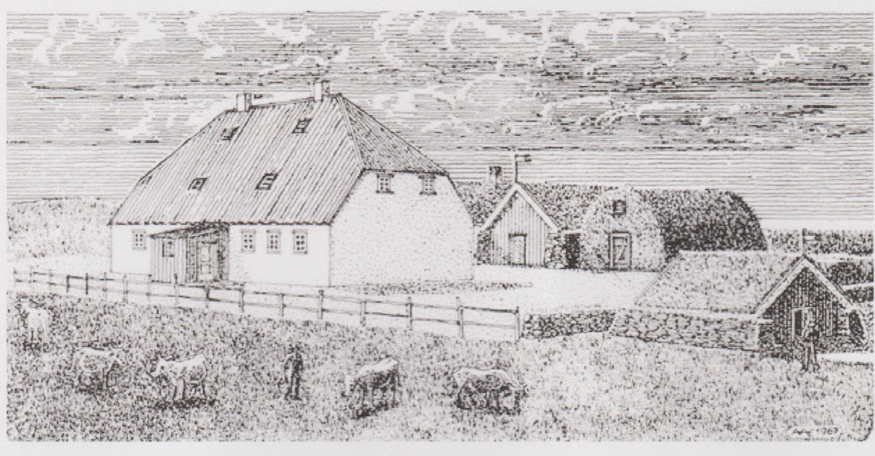
Gömul mynd af Nesstofu. Sýnir húsaþyrpingu fyrir vinnufólk, sjúklinga, skepnur eða?

Nesstofa 1835 - 1851
Ári síðar (1835) keyptu Nesjörðina alla Þórður Sveinbjörnsson (1786-1857) háyfirdómari og Guðrún Oddsdóttir (1779-1838). Þau voru þá nýkomin frá sýslumannsembætti í Hróarsholti í Flóa þar sem þau höfðu haft mikið erfiði og langt vegna rannsóknar Kambsránsins. Guðrún lifði ekki lengi og er núna þekkt fyrir að hafa verið jörðuð fyrst í nýja Suðurgötukirkjugarðinum.
Þórður giftist á ný Kirstin Knudsen (1813-1874) og er Sveinbjörn Sveinbjörnsson (1847-1926) tónskáld einna þekktastur barna þeirra. Átti hún dóttur fyrir sem Þórður ættleiddi og er ein helsta ættmóðir Knudsensættar.
Bjuggu þau í Nesi til 1851 en þau fluttu þá að Túngötu 6 í húsið sem Baugur hafði seinna aðsetur í.

Fjölskyldan í Bollagörðum 1831 - 1976.
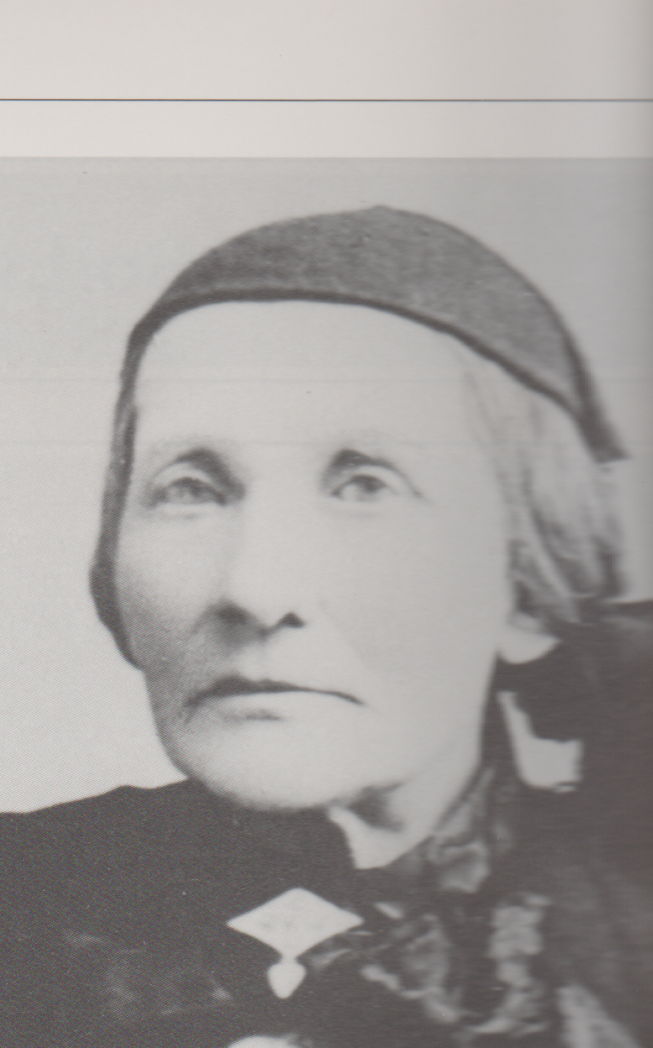
Anna Jónsdóttir
Ættmóðir Bollagarðaættar á Seltjarnarnesi var Anna Jónsdóttir (1830-1916) sem móðir hennar hafði átt í lausaleik. Hún réðst í vist með Önnu ársgamla að Nesi til Þórðar Sveinbjörnssonar háyfirdómara sem skv. manntölum tók barnið í fóstur.
Seinna réðst að Nesi vinnumaður, Einar Hjörtsson (1818-1900) frá Steinum undir Eyjafjöllum. Fór svo að þau gengu í hjónaband þegar Anna var sautján ára. Bjuggu þau fyrst í Nesi en fluttu svo að Bollagörðum og bjuggu þar alla tíð og áttu fimm börn og fjölda afkomenda.
Yngstur var Guðmundur Einarsson (1858-1906) afi minn.
Bollagarðar eru nú tvö gömul hvít hús rétt við Norðurströnd. Er annað, með bogadregnum þakbrúnum, eitt fyrsta húsið sem Guðjón Samúelsson arkitekt mun hafa teiknað.
Bjó Einar Guðmundsson (1891-1971), föðurbróðir minn, skipstjóri frá Nesi og kona hans Halldóra Eyjólfsdóttir (1901-1976) þar með fjölskyldu sinni og er húsið er enn í eigu fjölskyldunnar.
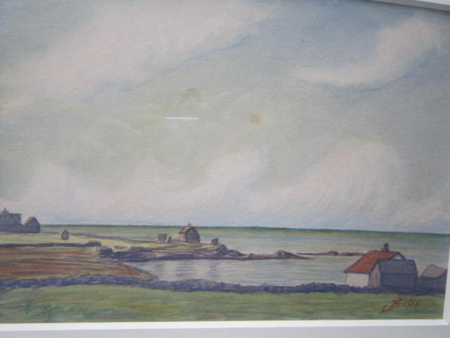
F. v. Ráðagerði, Bygggarður og Bollagarðar.
Málverk eftir Jón Helgason (1890-1959) frá Birnustöðum.

Fjölskyldan mín í Nesi I. 1831-1946.
Árið 1857 seldi Kirstin Sveinbjörnsson Nes með öllum hjáleigum nema Akurey sem var verðmæt vegna æðarvarps.
Kaupendur voru hjónin Valgerður Gunnlaugsdóttir (1821-1889) og Guðmundur Guðmundsson sem dó árið eftir. Valgerður, langamma mín bjó áfram í Nesi en giftist 1860 afa mínum Ólafi Þórðarsyni (1801-1889) frá Steinsholti í Eystrihreppi, sem bjó vestan megin í Nesi, bóndi og hreppstjóri í Seltjarnarneshreppi, sem þá náði upp í Bláfjöll. Þau áttu eina dóttur barna.
Nesstofa II. austur. Hér er einkum rætt um vestari og stærri hluta Nesjarðarinnar sem var í eigu fjölskyldu minnar. Austari hlutinn „hinum megin“ var í eign margra og sem ekki voru eins athafnasamir og fjölmennir en komu aftur við sögu á síðari árum. Er þá átt við fjölskyldu Gunnsteins Einarssonar og Sólveigar Jónsdóttur og þeirra afkomendur sem bjuggu þar frá 1919. Dóttir þeirra Ólöf Gunnsteinsdóttir (1914-1997) bjó lengst i Nesi II, en seldi ríkinu jörðina með því skilyrði að hún mætti búa áfram í Nesi. Útihús hennar keyptu apótekarar og settu þar upp skrifstofu með ágætt lyfjafræðisafn í húsunum.
Sagt er að Ólöf hafi gengið á fund Gylfa Gíslasonar, menntamálaráðherra, og beðið um vilyrði til að fá að vera áfram í húsinu. Mun Gylfa hafa litist svo á hana að hún myndi ekki lifa mikið lengur. Þar brast hyggjuvit hans því hún lifði lengi, varð 83ja ára, og tafði með þessu framkvæmd hugmynda Jóns Steffensen, að því er sagt var.
--
Á fyrri hluta þess tíma sem við erum hér að fjalla um var Reykjavík lítill bær og atvinnuskilyrði ekki góð. Skipalægi var viðsjárvert og engar bryggjur. Seltjarnarnes var fjölmennt, miðað við það sem síðar varð í mörg ár, blómlegur búskapur, mikill útvegur og þéttbýlt. Fjöldi hjáleiga var þar sem vinnufólkið og sjómennirnir bjuggu með fjölskyldum sínum.
--
Kristín Ólafsdóttir (1860-1945) fæddist í Nesi, var einbirni og gekk í hjónaband átján ára, árið 1881, með Guðmundi Einarssyni (1858-1906) frá Bollagörðum. Hún hafði misst föður sinn tveim árum fyrr og má segja að hún hafi stjórnað búskapnum í Nesi nærri 70 ár. Bjuggu þau Guðmundur saman í 25 ár uns hann drukknaði á mótorbáti á leið sunnan úr Leiru þegar skyndilega brast á óveður. Var þetta kallað stórslysavorið mikla þegar fórust um 50 manns í Faxaflóa.
--
Svo var sagt að húsmæðurnar á Nesinu hafi flestallar haft stjórn innan húss og utan, enda bændurnir önnum kafnir, fjarri á skipum sínum eða í veri.
Þegar þau giftust Kristín og Guðmundur var hann orðinn formaður á bát og hafði lokið við að smíða sér sex manna far. Á Nesinu var mikið útræði og fóru skipin og áhafnirnar af Nesinu á vorvertíð í Garð og Leiru á Suðurnesjum. Þau Kristín stækkuðu jörðina með viðbótarkaupum og fjölguðu skipum sínum. Vinnufólkið á heimilinu var við manntalið 1910 um tíu manns. Þegar skútuöldin hófst keyptu bændurnir á Nesinu sér fleiri skip saman. Svo eignuðust þau Guðmundur og Kristín fleiri skip og tvo kúttera. Um þær mundir sem Guðmundur drukknaði hafði hann selt alla skipaeignina sína og var að undirbúa togarakaup með Thor Jenssen. Þetta var uppgangs- og athafnatími. Vann hann við að stofna Talsímafélag Reykjavíkur og hafði tengt Nes við bæjarsímann þegar hann féll frá.
Togaraöldin rann upp, enda var smáskipaútgerð sjálfhætt við Faxaflóa þar sem trollararnir bresku höfðu svo að segja þurrkað upp miðin.
Sjálf treysti Kristín sér ekki til að hætta fé í slíkar tilraunir, eins og hún kallaði það og hélt sér við búskapinn. Þau höfðu keypt þekkt hús, Veltuna í Austurstræti 1, til að geta flutt inn í bæinn þegar börnin gengu í skóla. Þar gátu þau skotið skjólshúsi yfir Thor Jensen og fjölskyldu þegar hennar varð allt í einu húsnæðis vant eftir Akranestímann.
Annars voru þetta erfiðleikatímar fyrir útveginn við vestanvert landið þegar erlendir togarar hófu sókn á Íslandsmið og tæmdu miðin upp í fjöru. Varð úr því aflaþurrð. Útvegsbændur reyndu að bjarga sér úr vanda með því að eiga viðskipti við togarana sem fleygðu fyrir borð þeim fiski sem ekki seldist á mörkuðum þeirra. Var Guðmundur í forystu varnarliðs sjómannanna sem Erlendur á Breiðabólsstöðum lýsir vel í Sjósókn, bók sinni. Endaði málarekstur gegn þeim með því að forystumennirnir voru dæmdir í 60 kr. sekt eða þriggja daga dvöl í Steininum. Við þetta sættu þeir sig ekki, neituðu að borga, en gáfu sektarupphæðina stúlku í Reykjavík sem hafði misst handlegginn, en fóru sjálfir í Steininn. Lauk þar með þeim deilum sem oft hefur verið fjallað um en aldrei út frá nútímalegum hagfræðisjónarmiðum. Sjómennirnir voru í nauðum staddir.
Guðmundur stóð í bréfaskriftum víða, m.a. við Íslendinga erlendis til að afla fylgis málstað útvegsbænda gegn yfirvöldum. Þá skrifaði hann greinar í blöð.
Merkilegt er að Guðmundur skyldi geta aflað sér menntunar, lært ensku og á fiðlu. Var hann forsöngvari m.a. í Viðey og í forystu þess merkilega Framfarafélags Seltirninga sem lengi stóð og börn hans tóku við forystu í þegar þau uxu úr grasi. Þá stóð hann í sveitarstjórnarmálum og er merkileg saga þegar hann dreif upp byggingu fyrsta barnaskólans. Þótti sveitungum sumum nóg um. En hann hafði ekki tíma til að sitja á fundum. Segir frá því máli í Seltirningabók hins ágæta sagnfræðings Heimis Þorleifssonar (1936-2013).
Þau Kristín og Guðmundur áttu níu börn sem öll komust upp. Auk þess tók hún tvær stúlkur í fóstur sem hennar börn væru og létu systkinin þær njóta arfs eftir hana. Þá tók hún að sér Svein, frænda Kjarvals, sem fór til Ameríku.
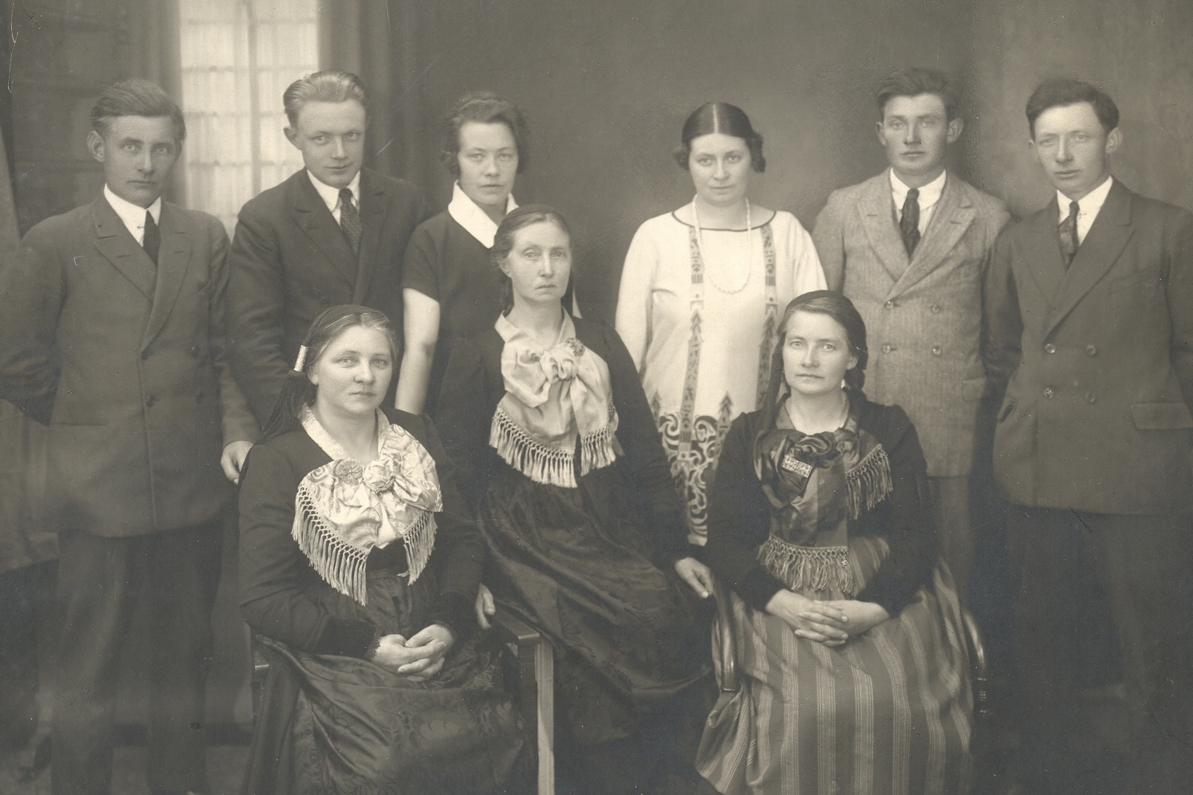
Nessystkinin með Kristínu: Lóu vantar á myndina. Frá vinstri: Guðmundur, Ásgeir, Valgerður, Ásta, Kristín Ólafsdóttir, Guðrún, Anna, Ólafur og Einar.
Tvær dæturnar giftust sænskum ritstjórum og stjórnmálamönnum: Ólafía (Lóa) átti Ívar Vennerström, ritstjóra, þingmann, ráðherra og landshöfðingja. Á hún fjölda afkomenda, einkum í Vermlandi. Guðrún (1893-1988) giftist Karli Bergström, ritstjóra í Helsingborg og þingmanni um langt árabil. Eru afkomendur hennar margir, flestir búsettir á Skáni.
Tvær dætur giftust skipstjórum: Valgerður (1882-1972), kona Björns Ólafs í Mýrarhúsum, foreldrar Kristínar Ólafs Steffensen, og voru með búskap þar. Anna (1886-1941) kona Kristins Brynjólfssonar frá Engey, bjó í Ráðagerði og voru þau líka með búskap. Anna var listakona og ritfær. Hún ritaði mikið í blað Framfarafélagsins. Var þekkt fyrir að vera fyrsta konan sem steig í ræðustól og var formaður félagsins 1926-1930. Fleiri systkinanna urðu formenn félagsins.
Tveir synir urðu togaraskipstjórar: Guðmundur (1883-1962), síðast í Móum á Kjalarnesi. Hann átti Kristínu Teitsdóttur; Einar (1891-1972) bjó í Bollagörðum og átti Halldóru Eyjólfsdóttur. Báðir voru líka bændur.
Ásta (1895-1976) giftist Karli Torfasyni borgarbókara. Bjuggu þau í Ólafsdal við Kaplaskjólsveg. Ólafur (1896-1978) búfræðingur sem vann að búinu með mömmu sinni þar til jörðin var seld. Ásgeir (1899-1935), faðir minn, átti Friede Pálsdóttur Briem. Hann var yngstur systkinanna; lögfræðingur.
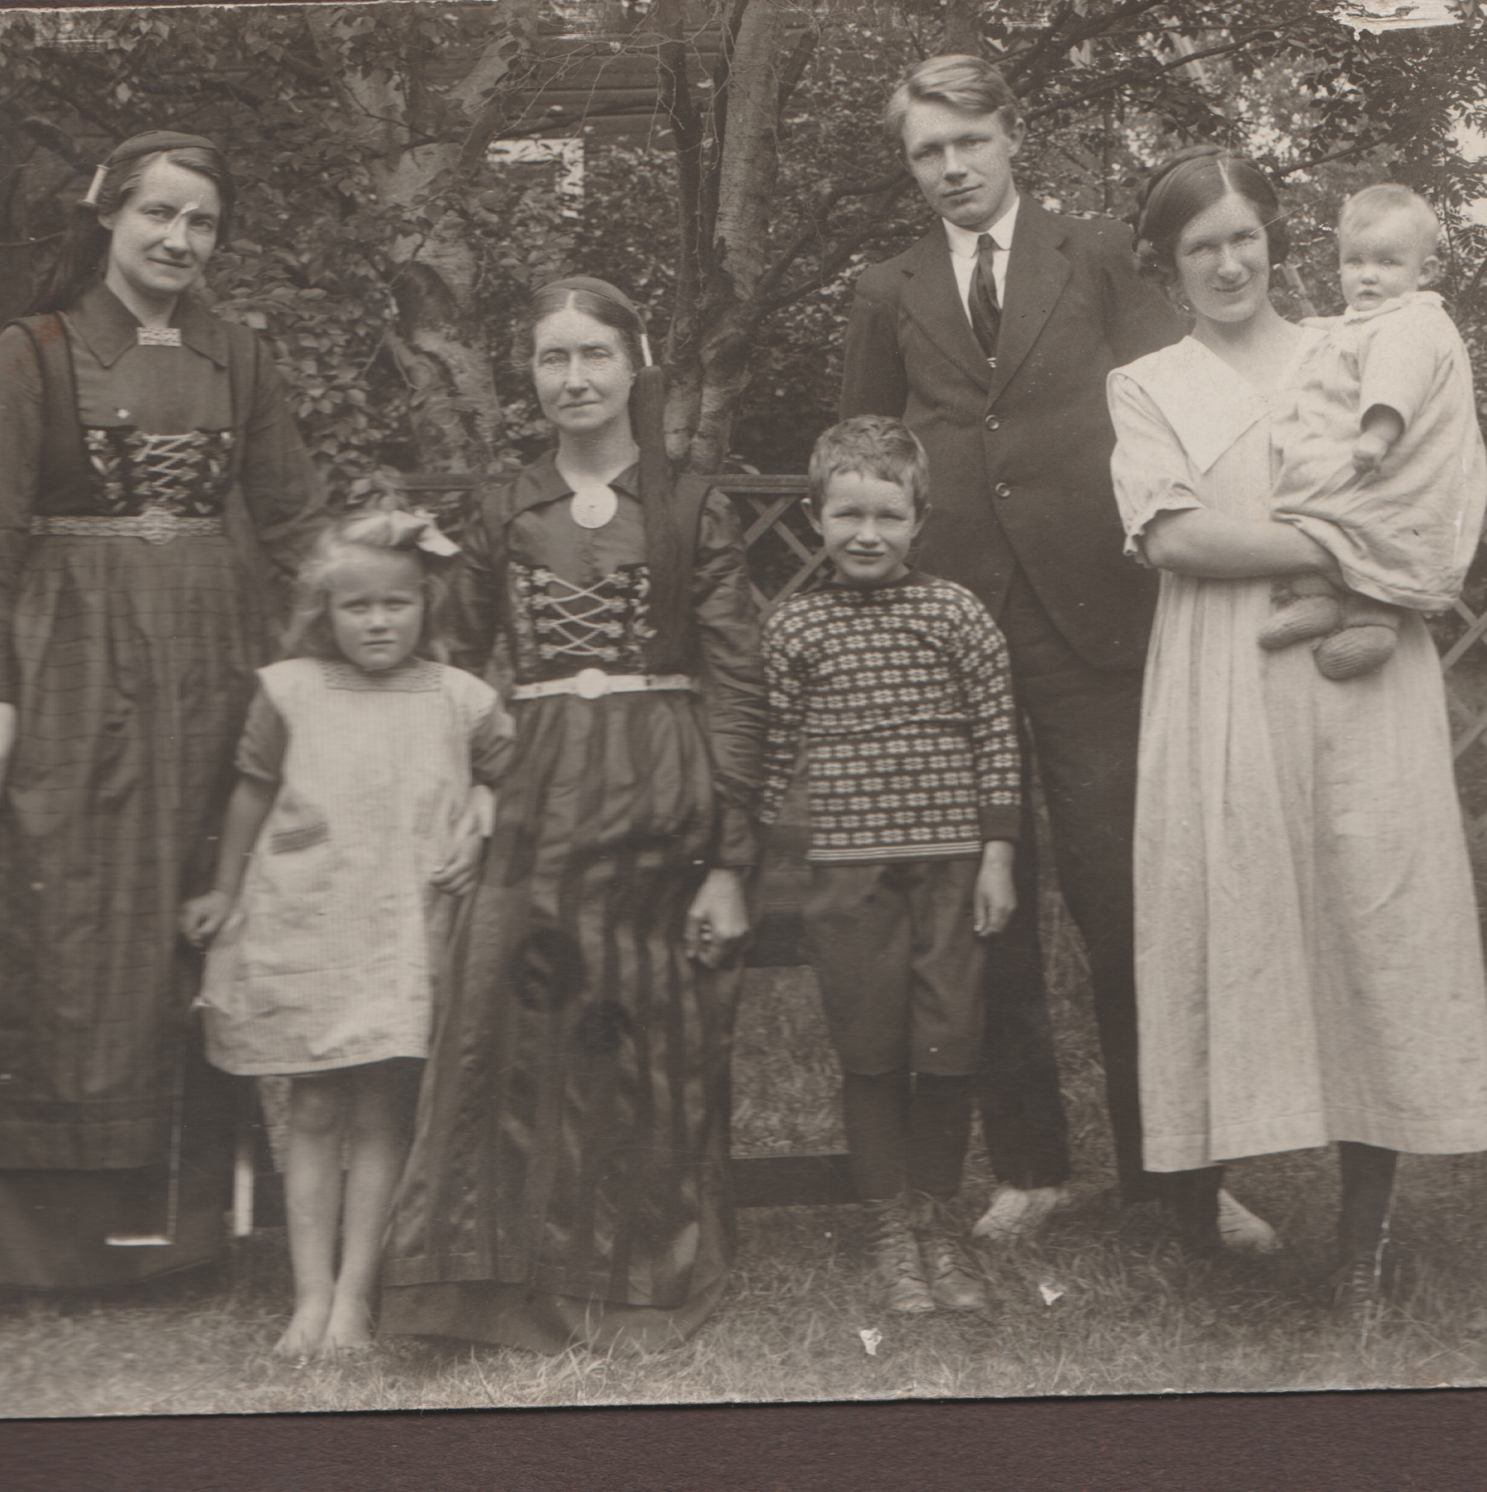
Í Sollefteå í Svíþjóð 1919.
Anna, Kristín, Ásgeir, Lóa og börnin: Brynhild, Gudmund og Else-Mari Vennerström.
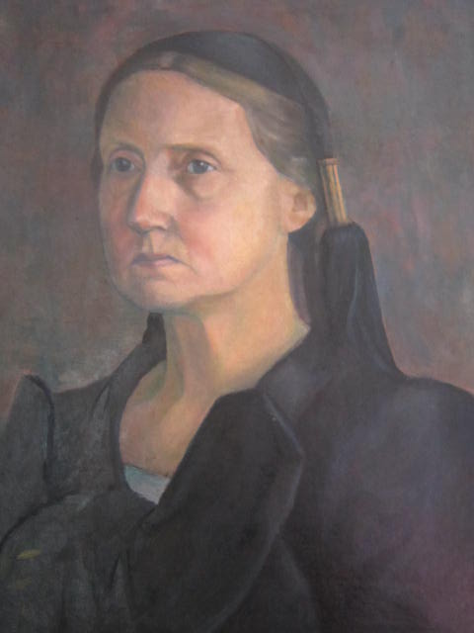
Kristín í Nesi. Málverk Ásgeirs Bjarnþórssonar
Kristín í Nesi var víðlesin, átti mikið af bókum og fylgdist vel með stjórnmálum. Hún hafði áhuga fyrir sögu og var náin vinkona sveitunga síns, Jóns Jónssonar Aðils sagnfræðings frá Mýrarhúsum, en hann ólst upp í Nesi. Hann var vinsæll sagnfræðingur á sinni tíð og hélt fjölsótta alþýðufyrirlestra sem Kristín sótti.
--
Seltjarnarnesið, vestan Valhúsahæðar var fögur sveit. Mörg vel haldin býli, blómlegur búskapur. Landinu var öllu skipt niður og vel girt á milli sléttra túna og haga. Vesturundir Valhúsahæðinni voru miklir kartöflugarðar eða tún; hagar fyrir hross og kýr. Sauðfé var rekið á afrétt á sumrin og safnað í Bústaðaréttir.
Suðurnes var frjósamt vegna mikils fuglalífs, skipt milli Nesbúanna og Bakka. Land Kristínar var meginhluti Suðurnessins, ræktuð tún, hagar fyrir kýr og æðarvarpi vel sinnt.
Grandarnir, Kotagrandi og Bakkagrandi lágir, blómskrýddir. Kotatjörnin tengdist sjó um ós með miklum gróðri og fuglalífi, einkum kríuvarpi. Allt breyttist þetta þegar ósinn var fylltur, tjörnin varð stöðupollur. Grandarnir hækkaðir með grjóti.
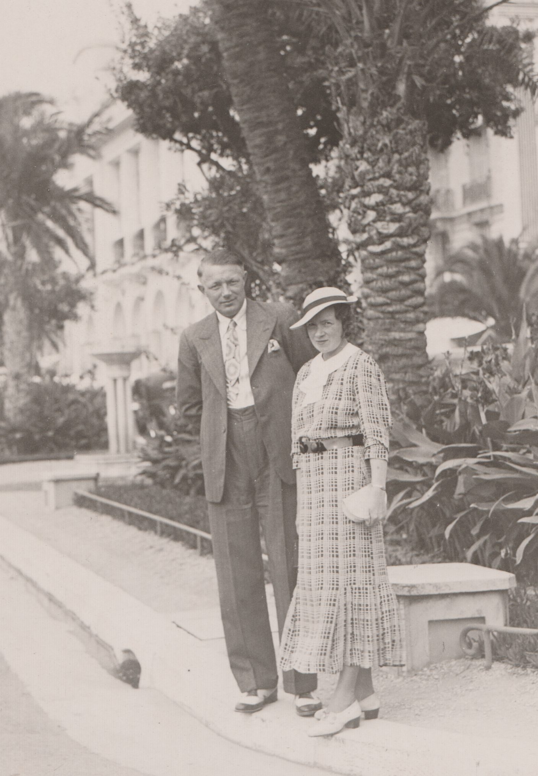
Pabbi og mamma í Nice, sumarið 1935
Ég segi ekki frekar frægðarsögur af fjölskyldunni. Sambandi mínu við Nesstofu lauk árið 1946 þegar búi ömmu minnar var skipt og Nes 1 komst í auðmanna hendur.

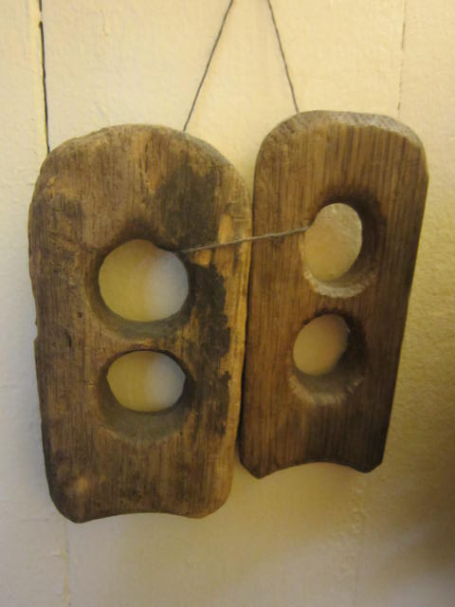
Hagldir
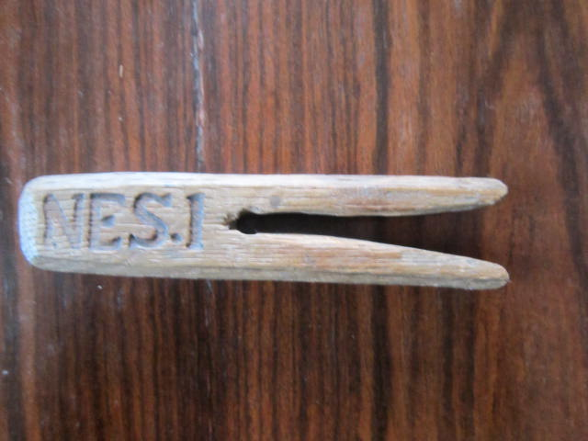
Þvottaklemma
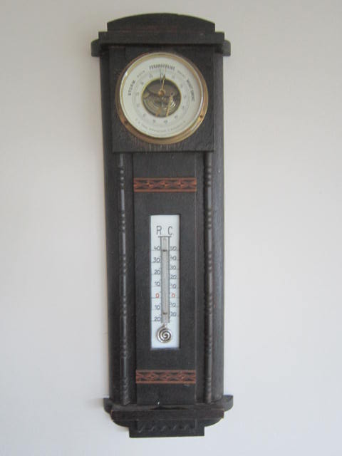
Barómeter
Erfðagripir frá ömmu.
Voru þar á ferð margir félagar undir forystu Skúla Thorarensen og Ágústs Fjeldsted tengdasonar hans. Tilgangurinn var sjálfsagt sá sami og hjá víkingum nútímans að skipta jörðinni upp og selja lóðir og hefur sennilega lukkast, því jörðin átti Melinn og land upp í Valhúsahæð og ræktarlönd. Kann ég ekki sögu landssölumálsins og fylgdist ekki með þeirri þróun, enda kom ég þangað ekki í ein tuttugu ár, sá þó að jörðin var í niðurníðslu, húsum illa viðhaldið, skúrum hróflað upp fyrir allskyns verkstæði og búskapur lagðist smám saman af.
Til framfara má kannski telja þegar Suðurnesið var lagt undir golfvöll og nutu forystu Péturs Björnssonar, okkar bekkjarbróður. Það er orðið mikið fyrirtæki. Heyrst hefur í seinni tíð að golfarar þyki býsna fyrirferðamiklir og vilji ráð miklu og leggja undir sig stærri hluta af Nesinu.
Togstreita hefur lengi verið um skipulag Nessins, umhverfis og vestan Nesstofu, og hafa deilur þar um haft mikil áhrif á stjórnmál bæjarfélagsins og sem áreiðanlega er ekki lokið. Stjórnmálamenn bæjarins hljóta að skjálfa, því skipulagsmál Nessins eru eldfim.
--
Síðustu árin sem ég var í Nesi höfðu risið smáhús þar sem nú eru mót Lindarbrautar og Hæðarbrautar. Fyrst reis sumarhús Eggerts Kristjánssonar, seinna sumarbústaður Bjarna Böðvarssonar, og þá nokkur hús fátæks fólks, eins og gerist í úthverfum bæja.
Á stríðsárunum bjuggu þarna þeir merkilegu þýsku landflóttalæknar, Irmgard og Karl Kroner. Hann hafði mikil áhrif á taugalækningar hér, sem skuggaráðunautur ýmissa lækna. Bjuggu þau hér ásamt Klaus, syni þeirra tólf ára frá 1938 sem tók sér síðar viðbótarnafnið Erlendur og leggur rækt við Ísland. Þau hjón fengu ekki lækningaleyfi fyrr en síðla árs 1944, en þá höfðu þau fengið dvalar- og lækningaleyfi í B.N.A. Dr. Kroner stundaði verkamannastörf, einkum á Eyrinni og við hitaveituna, en var einnig ráðgjafi íslenskra lækna í frístundum og skrifaði greinar í Heilbrigt líf og fleiri rit. Irmgard kenndi tungumál og stundaði brúðuviðgerðir. Var þetta einstakt dugnaðarfólk. Voru margir frændur mínir orðnir sæmilegir í ensku þegar hernámið byrjaði. Þá komst Klaus allt í einu fremstur í flokk Framnesinga vegna tungumálakunnáttu. Gekk hann með herforingjum milli bæja og gestikúleraði. Þau hjón urðu heimilisvinir okkar í Tjarnargötu 24.

Kristín Ólafs og Jón Steffensen
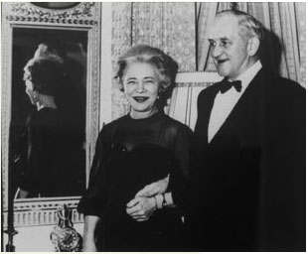
Kristín Björnsdóttir Ólafs og Jón Steffensen
Ekki má gleyma gestum, sem markað hafa spor í sögu Seltjarnarness, Nesstofu og sagnfræði. Tíðir gestir í Nesstofu síðustu æviár Kristínar ömmu minnar voru hjónin Kristín Björnsdóttir Ólafs og Jón Steffensen. Ég sat löngum stundum inni í stofunni og hlustaði á umræðurnar, sem ég reyndar er nú alveg búinn að gleyma. En það var þægilegt að sitja þar í vindlareyknum frá Jóni og hlusta á fjörugar samræður Stínu Steff, ömmu og heimilsfólksins.
Húsgögnin voru merkileg, stólar úr beygðu birki með mjúkum púðum;einnig ruggustóll í sama stíl. Dúuðu þegar ég maður hossaði mér. Þetta voru einhver frægustu húsgögn sem finnski arkítektinn Alvar Aalto hannaði. Ívar og Lóa, frænka mín, gáfu ömmu þessi þægilegu og fallegu húsgögn, sem þá voru framúrstefnuleg í meira lagi.
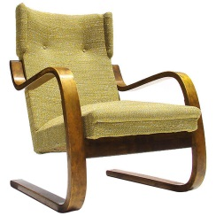
Stóll Alvars Aalto (1890-1976) frá 1932, enn vinsæll.
Stólar ömmu voru svartlakkaðir með gráum púðum.
Hvað fólkið var að ræða um skiptir ekki máli. Að mér hvarflar samt að þá hafi mótast með þeim hugmyndin um hvað gera mætti til að tengja Nes sögu lækninga og nauðsyn þess að verja merkilegt hús.
Hvort þetta var svo, veit ég ekki. Samt er ekki ósennilegt að eitthvað slíkt hafi komið þeim í hug. Mér þykir líklegt að Jón hafi þá verið farinn að safna bókum, skjölum og grúska í sögu. Ef hann hefur verið byrjaður að safna bókum, þá er líklegt að Stína hafi verið byrjuð að binda þær inn.
Allt þetta flýgur um hugann þegar ég heimsæki sérsafn Kristínar og Jóns Steffensen í Landsbókasafninu. Þetta er óvenjulegt safn, því þar eru um sex þúsund bindi bóka, innbundin og með bókamerki Jóns. Stór hluti þess bundinn inn af Kristínu. Auk bóka er þarna ótrúlegt bréfa, skjala og gagnasafn um heilbrigðissögu; sérprentanir víða að, safn skjala og mynda frá fólkinu í Mýrarhúsum.
Jón var stofnandi félags um sögu læknisfræðinnar og í góðu samband við kollega sína og sagnfræðinga víða um lönd um áhugamál sín. Þarna eru bækur um náttúrufræði, ferðabækur um Ísland og margt fleira. Auk þess eru persónulegir munir sem Jón hefur sýnilega haft í kontórnum hjá sér, reykjarpípur, göngustafir, skrifborðið hans og myndaalbúm.
Ekki einungis var tilgangur þeirra hjóna að leggja grunn að rannsóknum íslenskra heilbrigðismála. Þau gáfu líka allar eigur sínar, m.a. andvirði húseignar sinnar að Aragötu 3, sem ganga skyldi til viðhalds og eflingar sérsafns þeirra, til styrktar útgáfu handrita er tengjast sögu heilbrigðismála og síðast en ekki síst eignir til uppbyggingar Nesstofu. Þessi upptalning er hvergi nærri tæmandi.
Hugmyndir Jóns um Nesstofu koma m.a. fram í afriti hans af bréfi til menntamálaráðherra Magnúsar Torfa Ólafssonar 23.9. 1972:
Þau hjón óskuðu þess að Nesstofa skyldi varðveitt eftir því sem gerlegt reyndist í þeirri mynd sem hún var reist utanhúss og innanhúss að því er tæki til lækningastofu og lyfjabúðar. Hinn hluti hússins yrði skipulagður með það fyrir augum að hann þjónaði sem best því hlutverki að vera safn og rannsóknarstofnun á sviði heilbrigðimála.
Hér væri um tvíþætt verkefni að ræða: Friðun og varðveisla húss.
-- Fyrir hendi er heimild Alþingis til að ríkið kaupi Nesstofu í þeim tilgangi. -- Þjóðminjasafnið varðveiti Nesstofu. Það á nokkuð af munum er viðkoma sögu heilbrigðismála. Læknadeild á töluvert af munum. Einnig hefur verið góð samvinna milli Þjóðminjasafnsins og rannsóknarstofu háskólans í líffærafræði, m.a. beina. --
Allt eru þetta gögn sem varða sögu þjóðarinna og geta verið bæði til rannsóknar og sem sýningargripir --
Þau Kristín Ólafs og Jón Steffensen virðast hafa gefið allar eigur sínar í einum tilgangi. Móttakendur: Þjóðminjasafn Íslands, Landsbókasafn Íslands og Læknafélag Íslands (í sama tilgangi), bækur, skjöl o.fl.
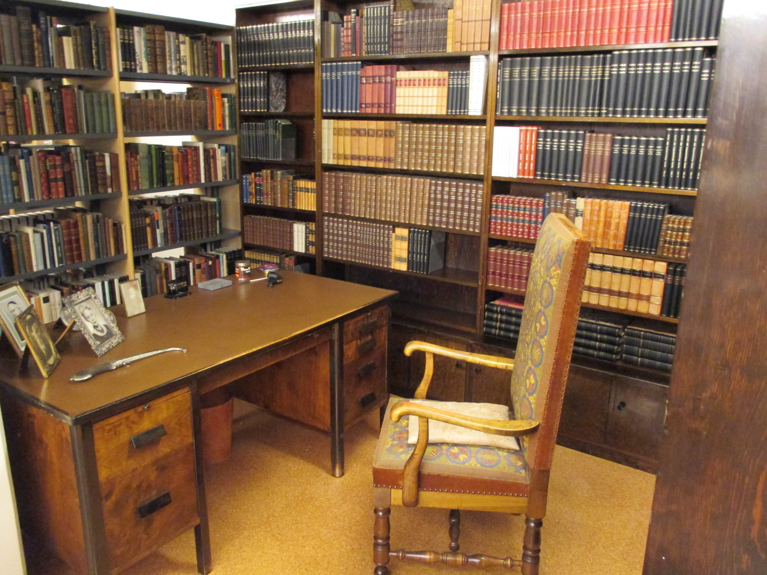
Hluti af safni Kristínar og Jóns Steffensen í Þjóðarbókhlöðu.
Árið 2000 kemur fram í fréttatilkynningu Menntamálaráðuneytis að Læknafélag Íslands hafi afhent ríkissjóði, f.h. Nesstofusafns, að gjöf fasteignina Bygggarða 7, Seltjarnarnesi, sem félagið hafði keypt fyrir kr. 33 milljónir, auk kr. 12. 6 milljóna í peningum sem var hluti af erfðafé Jóns Steffensen í þeim tilgangi að tryggja varðveislu muna Nesstofusafnsins. Skyldi húseignin notuð fyrir starfsemi Nesstofusafns.
Ekki þekki ég síðari ára sögu þessa máls, nema hvað í 3. tbl. Læknablaðs 2013 koma í ljós óvænt kaflaskil í uppbyggingu Læknaminjasafnsins. Bæjarstjórn Seltjarnarness ákvað að slíta samningum um rekstur læknaminjasafnsins.
Framtíð safnsins í Nesi er í uppnámi, ef ekki þaðan af verra.

Nesstofa hin nýja
Ekki verður annað sagt en að myndarlega hafi verið tekið á endurnýjun Nesstofu þegar Þjóðminjasafnið tók við húsinu.
Fyrsta skrefið var að koma vesturhluta hússins í sýningarhæft ástand. Þar hafði verið bústaður og vinnustaður lyfsalans. Var sá hluti hússins gerður áhugaverður og aðlaðandi með litlu safni og fáum vel merktum gripum.
Tíminn leið; Jóhann og Ólöf hurfu á braut og Þjóðminjasafnið tók austurhluta hússins yfir. Þá byrjaði ballið, sem nú virðist ætla að enda með ósköpum.
Helsti fornminjaarkitekt (!) landsins Þorsteinn Gunnarsson tók til við, ásamt ýmsum sérfræðingum, að rannsaka á vegum Þjóðminjasafnsins og stjórna framkvæmdum við endurbyggingu hússins. Tók verkið langan tíma og var árangurinn sannarlega glæsilegur. Allt kapp lagt á að húsið yrði sem næst því sem það var talið vera í upphafi, réttir litir greindir, upphitun könnuð og öll saga byggingarinnar gerð augljós í smáatriðum svo allt yrði ljóst öllum gestunum. Ef bíleggjaraofn vantaði var samsvarandi keyptur frá Danmörku. Húsið var orðið svo fínt að ekki var lengur pláss fyrir lækningamuni. Ekkert mátti skyggja á steinveggina.
Í ljós kom ýmislegt:
- Nesstofa er sýnishorn af blómaskeiði þýsk/dansks arkítektúrs sem bar hæst í konunglegu skipulagi Kaupmannahafnar, höfuðborgar Íslands! Form og snið er frá þeim tíma. Það ber að verja svo Danir megi dást að!
- Stofan hefur tekið margvíslegum breytingum í áranna rás. Þegar Þorsteinn Gunnarsson hélt fyrirlestur um húsið minntist ég á breytingu sem gerð hefði verið á húsinu í tíð fyrri eigenda. Tók Þorsteinn það óstinnt upp og sagði að breytingar þeirra hefðu ekki verið til góðs (eða sóma?). Tók ég það svo að átt væri við síðustu ábúendur/eigendur í nærri öld. Kannski ömmu mína. Inngangur (bíslag) var fyrir löngu gert við inngang. Bætt var við gluggum á gafl og settir kvistir á þak, vegna birtu, gerð hæð ofan á norðurútbyggingu yfir lyfjabúri (án þess að valda tjóni, að því er virðist) þar sem amma mín átti athvarf og dó háöldruð (85ára!).
- Allt var að sjálfsögðu gert til að húsið yrði íbúðarhæft fyrir fjölda fólks, sem bjó í húsinu þegar stundaður var þar fólksfrekur búskapur og útgerð.
- Komið hefur fram að Nesstofa er eina húsið af þeim átjándu aldar steinhúsum, sem minnst hefur verið á, sem ekki hefur verið breytt og það aflagað svo að öllum einkennum (gullaldarinnar) hefur verið breytt. Sem sé fátt nothæft í Stjórnarráðinu, Bessastaðastofu; frægt hvernig kirkjunni þar var spillt, o.s.frv.
- Ástæðan er að sjálfsögðu sú að í húsinu hefur alla tíð búið fátækt fólk, sem ekki hefur haft ráð á stórvægilegum breytingum, ekki einu sinni haft hugmyndaflug í þá átt og húsið ekki verið vanhirt nema síðustu árin fyrir endurnýjunina. Þegar ég var í Nesi var okkar hluti kalkaður á hverju ári. En það breyttist aldeilis.

Nýjustu fréttir
Læknablaðið orðið fréttablað! 3. tbl. 2013.
Blaðið segir að oft hafi verið fagnað áföngum í sögu Lækningaminjasafns. Óvænt tíðindi hafi gerst þegar bæjarstjórn Seltjarnarness ákvað að endurnýja ekki samning um eign og rekstur safnsins.
Ríkisendurskoðun: Lækningaminjasafn Íslands. Apríl 2014. Já, ekki góðar fréttir.
Samningur menntamálaráðherra, bæjarstjórnar Seltjarnarness, Læknafélags Íslands, Læknafélags Reykjavíkur og Þjóðminjasafns Íslands um stofnkostnað, byggingu og reksturs húsnæðis fyrir Lækningaminjasafn Íslands og menningartengda starfsemi er í uppnámi. Átti með byggingunni að leysa af hólmi sýningarrýmið í Nesstofu og geymsluna að Bygggörðum 7 á Seltjarnarnesi. Hér var bæði átt við byggingu stórhhýsis fyrir safnið og rekstur þess. Gert ráð fyrir að húsið yrði stofnun í eigu Seltjarnarnessbæjar sem annist ábyrgð á söfnun, skráningu, varðveislu, rannsókn og kynningu á munum og minjum sem snerta sögu. Safnið tók til starfa í Nesstofu og í Bygggörðum en flutti aldrei í nýja húsnæðið.
Sem sé; allt er í strandi og ágreiningur um málið. Brýnt að tekin verði ákvörðun um framtíð safnstarfsins til að tryggja að tekið verði til kvaða sem stjórnvöld gengust undir með því að þiggja erfðagjöf Jóns Steffensen, m.a. þess hluta sem Læknafélag Íslands hafði varðveitt.
En ekki er aðeins ágreiningur um framtíð safnsins heldur þarf að tryggja endurgreiðslu stofnfjár sem ríkissjóður og fleiri létu af hendi rakna til byggingarinnar.
Sem sé - allt í óvissu og svo mikilli óvissu að ekkert hefur kvisast út um málið til fjölmiðla. Kannski eru svona flóknar deilur um menningarmál ekki fréttaefni. Kannski eru fleiri áþekk dæmi?

Þegar litið er yfir næstsíðustu atburði í lífi Nesstofu voru áhrifavaldarnir Kristín og Jón Steffensen. Hugmyndir þeirra um endurnýjun Nesstofu, voru lagðar fram af varkárni, innan skynsamlegra marka.
En - já þetta stóra EN. Þetta er dæmi um þegar farið er af stað með deildri ábyrgð margra stofnana, félagasamtaka og pólitískra stjórnenda ríkis og bæjarfélags. Enginn sem raunverulega ber ábyrgð. Sé litið yfir skýrslu ríkisendurskoðunar eru harla litlar líkur á að annað verði nokkru sinni. Hvorki um þessa starfsemi eða aðra sem líkt er farið og með þessa. Og því lýkur áreiðanlega ekki með þessu máli. Þetta mál hefur viss einkenni útrásarinnar, belgings og óforsjálni. Meira ekki um þetta mál.
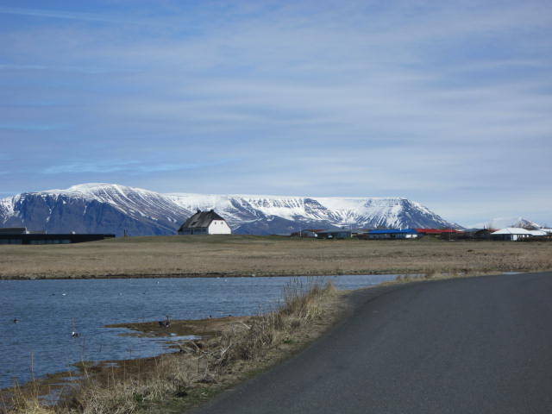
Mynd tók ég frá Kotagranda. Til vinstri er nýbygging sem rætt hefur
verið um að notuð verði fyrir golfþjálfunarstarssjón. Munaðarlaust hús.

Nánasta umhverfi Nesstofu eins og ég man það.
Oft hef ég hugleitt hve fátæklegt er að fjalla um hús og sveitabæi án þess að lýsa umhverfi þeirra.
Nesstofa stendur á bæjarhól. Umhverfis stofuna var sjávarmöl á hlaðinu sem hljómaði svo fallega um allt hús þegar bílar óku í hlað.
Fyrir norðan stofuna utan í hólnum voru þvottasnúrustaurar og þar fyrir norðan í slakka var frárennslisgeymir, sem maður varaðist að koma nálægt; hræddur um að geta dottið ofan í eða hafði vibjóð á.
Vestanmegin á Nesstofu var skúr eða bíslag, sem nú hefur verið numi burt. Í skúrkróknum voru bekkir þar sem hægt var að sitja og njóta kvöldsólarinnar. Við suðurvegginn voru líka bekkir fyrir bæði búin. Þar var hægt að skiptast á skoðunum milli búanna og leiksvæði krakkanna á kvöldin.
Stofan var alltaf hvít og falleg að vestanverðu, kölkuð árlega. Alltaf var okkar hlið fallegri og betur hvíttuð. En það átti eftir að breytast eftir eigendaskiptin á vesturhlutanum. Ég minnist mynda í Mogganum. Sást á annarri myndinni að vesturhliðin var orðin dökkleit og önnur mynd kom síðar þar sem hún var orðin alveg svört. Það þótti mér sorglegt.
Girðing var umhverfis húsið til að verja slægjur fyrir umferð og sem aðhald fyrir skepnur.
Suður stofunnar, litlu vestar, var brekka þar sem hægt var að aka niður að útihúsunum. Hélt sú braut áfram niður traðir, sem lágu að brunni og dælu með stömpum þar sem skepnum var brynnt. Traðirnar beygðu til norðvesturs. Var hestastykki og Tjarnartúnið á vinstri hönd. Sér enn marka fyrir tröðunum.
Á hægri hönd er komið var niður brekkuna frá Nesstofu var steinhús mikið, fjós sem byggt var 1922. Mun faðir minn hafa staðið fyrir þeirri byggingu. Guðmundur frændi minn frá Svíþjóð var þá í Nesi og aðstoðaði við að hræra steypu ásamt öðrum mönnum.
Fjósið var fyrir 24 kýr, tólf hvorum megin með fóðurgangi á milli. Í fjósinu var rafmagnsdæla sem náði vatninu upp úr fyrrnefndum brunni og dældi í brynningartækin í fjósinu, upp í Nesstofu og mjókurkælinn.
Yfir fjósinu var hlöðuloft með opi þar sem hægt var að setja töðuna niður um, í fóðurganginn. Á hlöðuloftið var stundum sett inn hey bundið í bagga. Því var snemma hætt og heyinu mokað inn á loftið með kvísl.
Fyrir vestan fjósið var stór hlaða. Þar var heyið troðið í meisa á vetrum, skammtur hverrar kýr. Á norðurenda hlöðunnar voru stórar dyr og sú aðferð notuð að setja heyið á sliskjur. Með reipum og blökkum var hægt að draga heyið af heygrindum inn í hlöðubotn.
Vestan við hlöðuna voru tvær súrheysgryfjur, sem breyttu búskapnum að tvennu leyti, auk þess að gera fóðrið næringarríkara. Gerðu þær kleift að hirða í rigningu, setja hána í, en hún var torþurrkuð. Hinsvegar var súrhey illa lyktandi. Var lyktin af þeim sem rifu það upp ekki góð. Það þótti ömmu minni og móðursystur í Tjarnargötu. Þær fjargviðruðust út af lyktinni sem fylgdi vinnumönnum frá Nesi. Okkur mömmu þótti hún heldur ekki góð en við mátum mennina vegna mannkosta.
Fyrir sunnan súrheysgryfjurnar var hjallur þar sem geymd voru veiðarfæri, því reglulega var farið í Þarann eftir þyrsklingi. Einnig var í hjallinum hengdur upp fiskur. Þar var hægt að geyma reiðhjól og annað dót.
Fyrir sunnan fjósið var haughús ásamt hlandfor. Hægt var að fara upp á haughúsþakið með hjólbörur og hella úr þeim niður um þakið. Var það býsna erfitt fyrir krakka og unglinga með fullar heimasmíðaðar trébörur.
Sunnan við haughúsið var lítið hús, verkfærageymsla þar sem á sumrin voru geymd amboð, ljáir dengdir og lagðir á hverfistein eftir að Eylandsljáirnir komust í notkun. Heyvinnuvélar, sláttuvélar, snúningsvélar, rakstrarvélar, plógar, herfi o.fl. úr járni var olíuborið og tekið sundur á haustin til að geyma inni yfir veturinn.
Neðan brekkunnar, til vinstri, gegnt fjósinu var kamar. Einnig skemma, þar sem gjarna var unnið að viðhaldi þegar ekki viðraði til heyvinnu. Minnist ég með hlýju þegar rigningin buldi á skemmuþakinu og ég vinnumennirnir ræddu við mig á fullkomnum jafnréttisgrundvelli. Í framhaldi af skemmunni til austurs var hús fyrir hestana okkar þrjá, þarfanaut Nessins og stía fyrir kálfa. Næsta hús fyrir austan var hænsnakofi. Áfram lá brautin yfir túnið þar sem voru fjárhús, nokkru fyrir vestan.
Fyrir sunnan skemmuna var þvottahús og mjólkurhús þar sem hægt var að kæla mjólkina í sírennandi vatni.
Fyrir sunnan öll þessi hús var svo garður þar sem ræktað var ýmsis konar grænmeti. Utan í bæjarhólnum sunnanverðum var rabarbararækt.
Þetta var indæl húsaþyrping.

Jóhann Eiríksson
Búendur á Seltjarnarnesi um aldamótin 1900
Jóhann Eiríksson (1893-1985) var fræðimaður, alinn upp á Nesinu, skrifaði bækling: Búendur á Seltjarnarnesi um aldamótin 1900. Hann skrifar hér um Nes á þeim tíma þegar Guðmundur var drukknaður og börnin farin að flytjast að heiman. Seinna óx búið mjög og útihús gerð fyrir fleiri skepnur en hér eru taldar m.a. fjós fyrir 24 kýr., Segir þar meðal annars:
Á Seltjarnarnesi bjó dugnaðarfólk og afkoma þess betri en almennt gerðist og byggðist hún á sjávarútvegi og nokkrum landbúskap. Á jörðum sínum höfðu menn kýr, a.m.k. fyrir heimilið, og víða seld mjólk til Reykjavíkur, einnig var sauðfé allvíða og hestar til heimilisnota. Hænsni voru, að mig minnir, á hverju býli og meiri eða minni garðrækt alls staðar. En sjávargagnið var það sem fólkið lifði á, ef svo mætti segja.
Um aldamótin - og rétt upp úr þeim - stóð þilskipaútgerðin í mestum blóma og voru á Seltjarnarnesi gerð út a.m.k. sjö þilskip. Að auki gerðu margir út báta á vetrarvertíð og höfðu þá viðleguútgerð í Leiru suður. Á vorin var stunduð hrognkelsaveiði, þá helst af fólki sem fremur mátti telja liðléttinga, roskna menn og unglinga. Sjávaraflinn var verkaður heima og vann kvenfólk og krakkar mest við það. Á hverju býli voru ræktaðar kartöflur og rófur, var aldrei neitt aðkeypt af slíku og mátti telja gott búsílag.
Um Nes segir Jóhann m.a.:
Guðmundur var með rismestu mönnum er ég man, hár og þrekinn, fríður sýnum, rakaði skegg sitt, sem ekki var siður fullorðinna á þeim árum. Hann var af öllum samtíðarmönnum, þeirra er ég minnist, bæði í sjón og raun, gleðimaður á góðri stund, hélt uppi söng og fjöri. Var smiður góður bæði á tré og járn.
Kona Guðmundar var Kristín Ólafsdóttir. -- Kristín var mikil myndarkona og manni sínum samhent um alla rausn og skörungsskap, mjög hjálpsöm öllum þeim sem hún vissi að væru hjálparþurfi. Þessi Neshjón voru ákaflega hjúasæl og varla fór nokkur í aðrar vistir, nema þá hina síðustu, ef um roskið fólk var að ræða. Kristín hélt fullri sinnu til æviloka.
Á búi þeirra Guðmundar og Kristínar voru jafnan mikil umsvif. Sjórinn var stundaður af kappi, bæði heima og heimanað (í Leiru), aflinn verkaður heima að miklu leyti. Þá var landbúskapur allmikill, eftir því sem þá gerðist, 6-8 kýr, 2-3 hross, en sauðfé mun ekki hafa verið er talist gat. Það kom í hlut húsfreyju að sjá um búskapinn, enda var hann þar í góðri forsjá. Til að reka þetta stóra bú til lands og sjávar þurfti mikinn mannafla, enda var þar að jafnaði um og yfir 20 manns í heimili. þegar allt var í fullri reisn. –

Heimildir og ítarefni m.a.:
Bjarni Pálsson eftir Svein Pálsson. Fyrst gefið út í Leirárgörðum 1800. Síðan af Árna Bjarnasyni á Akureyri 1944 með formála eftir Sigurð Guðmundsson skólameistara. Endurprentun í ritinu Merkir í Íslendingar, V. Rvík, 1951. Þorkell Jóhannesson bjó til prentunar.
Ævisaga Þórðar Sveinbjarnarsonar samin af honum sjálfum. Rvík 1916.
Bjarni Pálsson landlæknir. Í ritinu Íslenskir náttúrufræðingar eftir Steindór Steindórsson frá Hlöðum. Rvík 1981
Bollagarðaætt. Gylfi Ásmundsson tók saman. Rvík 1990.
Alþýðulækningar – sjúkdómar. Jón Steffensen. Ritröð: Íslensk þjóðmenning VII. Rvík 1990.
Seltirningabók. Heimir Þorleifsson. Seltjarnarnes, 1991.
Sögurnar hans afa. Eggert Ásgeirsson. Rvík, 1999.
Bygggarðar 7 - gjöf frá Læknafélagi Íslands til Lækningaminjasafnsins í Nesi. Fréttatilkynning Menntamálaráðuneytis, 16.8.2000.
Nesfólkið við Seltjörn. Eggert Ásgeirsson. Rvík 2001.
Um bókasafn Jóns Steffensen. Sigurður Örn Guðbjörnsson. Læknablaðið, 2004.
Nesstofa á Seltjarnarnesi. Kynningarhefti Þjóðminjasafns. 2009.
Fyrsti landlæknirinn og umhverfi hans. Erla Dóris Halldórsdóttir. Erindi á 250 ára afmæli. Ársskýrsla landlæknisembættis, 2010.
Framtíð fornminja og lifandi saga ásamt skyldu efni. Læknablaðið, 3. tbl.2013.
Lækningaminjasafn Íslands. Skýrsla ríkisendurskoðunar, apríl 2014.

Auk þess blaðagreinar um efnið og bókarkorn, Sögurnar hans afa, fyrir barnabarn í Osló, sem þurfti stuðning til að halda við íslenskunni.
Mamma var dugleg að drífa hana í bæinn. Einu sinni tók hún hana með sér í Iðnó. Þar sá hún gamla vinkonu sína, Kristínu Thorberg, miðasölukonuna í Leikfélaginu. Varð mikill fagnaðarfundur og þær minntust hvor við aðra og þær kysstust innilega gegnum miðasölu lúguna meðan fólkið streymdi að. Þar var tíu ára drengur sem lét lítið fyrir sér fara.
Loðinn leppur (d. 1288) var hirðmaður og sendimaður Noregskonungs. Kom til Íslands ásamt Jóni Einarssyni.
Talið er að Eggert Ólafsson (1726-1768), varalögmaður og skáld, hafi einkum skrifað ferðabókina.
Sjúkraskýlið í Nesi var byggt af timbri sem Bjarni fékk úr gömlum húsum sem tekin höfðu verið niður á Bessastöðum.
Það heldur nafni hennar á loft. Þá var sú hjátrú að sá sem fyrstur væri jarðaður í kirkjugarði fengi ekki grafarró, þyrfti að eilífu að vaka yfir garðinum.
Ég hef stundum sagt þessa gamansögu þangað til ég uppgötvaði á fundi hér í Nesstofu að ég var þá jafnaldri Ollu þegar hún kvaddi þennan heim.
Eins og áður kom fram voru hjáleigur margar og smábýli og líklegast að sjómennirnir hafi búið þar og stundað smábúskap. Áður voru hjáleigurnar eitthvað átta, en fram til þess að faðir minn bjó þar voru þar kotin: Knútsborgir tvær, Gesthús, Nýlenda (þaðan sem Jón Ásbjörnsson hæstaréttardómari var.) Litlibær (sem við höfðum seinna með sem sumarbústað), Nýibær og Ráðagerði. Sum þessara býla voru lögð undir Nes eða gerð að sjálfstæðum jörðum. Var mikill gestagangur hjá ömmu minni þar sem fólk, fætt og uppalið á þessum býlum sótti hana heim. Ekki síst jafnaldrar barnanna hennar. Myndarfólk og margt sjómanna. Kristín var ættfróð og var í góðu sambandi við frændur sína austur í sveitum. Eins og flestir vita voru bankar lítt nothæfir fyrir alþýðufólk á fyrri hluta 20. aldar. Fjármunum sínum varði Kristín til að kaupa jarðir fyrir austan. Var sagt að það hefði verið hátíðlegt mjög þegar bændurnir komu í kaupstaðarferð á vorin til að greiða afgjald af jörðum, til að skiptast á fréttum. Margir höfðu verið sjómenn hjá Guðmundi, á togurum sona hennar eða frændur hennar að austan.
Með togurunum fóru menn að sækja á djúpmið og fundu smám saman ný og gjöful mið, sem enn má kalla gullkistur. Sagt var að Guðmundur, sonur Krístínar, hefði verið brautryðjandi í því efni og fundið Halamiðin.
Orðrómur var um að vatn og brauð væri fangamatur þar. Víst er að hann hvarf alveg frá þessu húsi í þrjá daga. Var þar ekkert skorið við nögl, en gestum og gangandi sem komu í heimsókn, veitt af rausn, enda voru heimamennirnir þar þessa dagana frægir formenn, nafnkunnir menn sinnar tíðar, er gerðu Tugthúsið að háborg meðan þeir stóðu þar við. Sjósókn. Endurminningar Erlends á Breiðabólsstöðum. Jón Thorarensen færði í letur.
Einkennileg samsvörun er milli Guðjóns Helgasonar (1870-1919) í Laxnesi og Guðmundar í Nesi án þess að séð verði að þeir hafi verið kunningjar. Báðir lærðu ensku hjá Þorgrími Guðmundssen. Einnig að spila á fiðlu. Bæta má við, þótt ekki snerti það Guðmund afa minn. Halldór Laxness ræðir mjög um Ásgeir Bjarnþórsson listmálara í Grikklandsári sínu. Fór ekki vel á með þeim þegar þeir voru saman í Kaupmannahöfn. Var Halldór lítt hrifinn af Ásgeiri, sagði hann hafa málað eina góða mynd: Af frúnni í Nesi. Faðir minn var kunningi listmálarans, sem mun hafa verið drykkjuhneigður á þessum tíma. Bauð hann honum að dvelja í Nesi um tíma, gegn því að hann myndi mála mynd af mömmu sinni. Ekki tókst mér að ná upp úr Halldóri hvenær hann hefði séð þetta málverk, sem hefur hangið á vegg hjá okkur, ýmist á Bergstaðastræti eða í Tjarnargötu. Ég fékk það í stúdentsafmælisgjöf. Hefur það hangið uppi hjá mér í 65 ár. Í Túninu heima segir Halldór Laxness frá merkilegri bók sem pabbi hans hefði átt: Household Words, níunda bindi af tímariti fræga sem Charles Dickens ritstýrði og skrifaði á árunum 1850 til 1859. Segir Halldór frá örlögum bókarinnar og gremst að hún skyldi hafa verið sett á uppboð. Sjálfur var hann þá erlendis en ásakar systur sínar fyrir. Spinnur hann áfram og segir að einhver hafi áreiðanlega keypt bókina til uppkveikju. Nú vill svo til að gersemin sem Laxness sá svo eftir liggur hér á borðinu hjá mér. Á saurblað bókarinnar er skrifað: Keypt á axion 1914 ásamt áritun föður míns. Guðjón Helgason dó tæplega fimmtugur árið 1918. Ég fer ekki nánar út í bollaleggingar um þessi atvik.
Viðey var í Seltjarnarneshreppi þar til sveitarstjórn Seltjarnarness seldi hana Reykjavíkurborg til að rétta af bæjarmörkin við Vegamót! Myndarlegt?! Söguskilningur Seltirninga hefur verið takmarkaður. Í nýlegri skýrslu segir að ekkert hús í bænum sé verndað umfram þjóðminjalög, enda var sveitarfélagið þekkt fyrir að gefa slökkviliðinu í Reykjavík gömul hús til að æfa sig á. Gallinn við húsavernd er að hún tekur takmarkað tillit til húsaþyrpinga, t.d. í Ráðagerði, Nesstofu, Pálsbæ, sem enn standa. Allir eru bæirnir hálf munaðarlaus án útihúsanna. Apótekarafélagið bjargaði Nesstofu með því að kaupa og endurbyggja fjósið. Jón Steffensen vildi nota fjós og hlöðu í þágu minjasafns.
Sú saga var sögð í Svíþjóð að hermálaráðherra Svía væri íslensk kona. Frægt var þegar einhver stjórnmálakrísa stóð yfir í upphryllandi vetrarkulda, þá söfnuðust blaðamenn heim til þeirra. Lóa var niðri og ræddi við þá. Ívar var uppi á lofti og bjó sig til ferðar. Kallaði hermálaráðherrann niður til Lóu: Mamma! Skall jag ta på långkalsonger? (Á ég að fara í síðar nærbuxur). Eitt sinn leitaði mig uppi landshöfðingi frægur úr Norrbotten, Ragnar Lassinantti, sem var staddur í Reykjavík, bara til að segja mér hve mikil áhrif Lóa hefði haft á sinn feril. Segja má reyndar að líf beggja systranna í Svíþjóð, hafi verið erfitt meðan eiginmenn þeirra voru verkalýðsforingjar. Síðan urðu þeir ritstjórar og hófust til stjónmálaáhrifa. Ivar Vennerström var mikill Íslandsvinur, fróður um landið, hélt fyrirlestra og ritaði bók um landið. Ýmsir telja að það nána samband sem var milli alþýðuflokkanna í Svíþjóð og á Íslandi hafi stafað af þessum tengslum, en Helga Ólafs í Mýrarhúsum átti Stefán Jóhann Stefánsson.
Segir frá þessu fólki í ritlingi: E.Á.: Nesfólkið við Seltjörn.
Óli frændi sagði að þegar menn fengu barómteter í sveitina þá hefði magasárið hafið innreið.
Ég þakka forsjóninni fyrir að hafa ekki erft lönd og lóðir. Peninga fengum við Palli sem lagðir voru inn á bók til tíu ára. Þegar þeir fengust loks útteknir fór ég og keypti mér úr, sem ég týndi.
Sumir þessara fátæklegu húsa hafa vaxið í auðmannahallir.
Safn er ekki gott orð, leiðir fólk (þjóð og sveitir) á villigötur. Öllu safnað. Byggðasöfn með tugum hnakka, meisa, öngla og lykla; sögulaus bílasöfn, svo eitthvað sé nefnt. Jafnvel búnir til forngripir, skínandi lakkaðir. Ég fór á safn um daginn. Sneru sér að mér útlendingar, spurðu og hugsuðu það sama og ég: What is remakable here?
Nema ef vera kynni að ætlað hafi verið að byggja húsið af stokkverki, sem áður var minnst á.
Reyndar beggja megin. Hvar gat meður geymt útiföt, skóna eða látið hundinn sofa?
Í þeirri yfirbyggingu voru tvö herbergi. Í fremra herberginu svaf Kristín, inni hjá henni telpa, dóttir pige i huset. Í hinu herberginu bjuggu ásamt mér tvær stúlkur, fósturdóttirin Unnur og vinnustúlka. Er ég stækkaði fékk ég inni í piltaherbegi á efri hæð þar sem ég var ásamt þrem öðrum.
Ekki voru þó teknir úr rjáfrinu krókar, sem ekki var vitað til hvers væru, en ágiskað að net hafi verið hengd á þá. Til allrar hamingju var sett klósett í húsið. Við notuðum alltaf kamar.

